【麻雀実戦捨牌読み】第二章——读立直舍牌•手役篇（习题）
严正声明：
本译文刊载于呆呆的日本麻雀教室：http://blog.sina.com.cn/u/1913868500
原书版权归作者所有。本人的译文仅供学习交流之用，未经本人同意请勿转载。转载请注明原著者、译者（CFv呆呆）及出处，严禁用于商业用途。引用本人译文而造成的法律后果与本人无关。

第1问
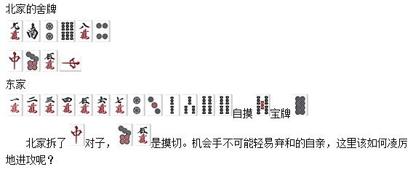
第2问
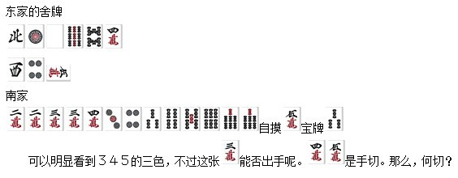
第3问
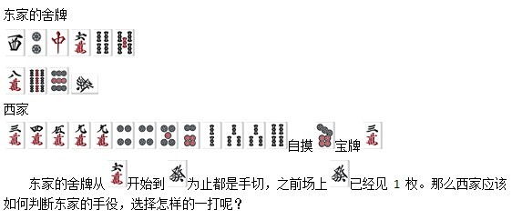
第4问
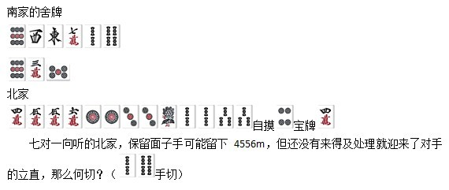
第5问
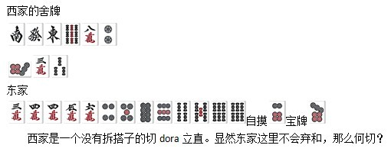
答案见后

第1问
答案：打
在拆对子的途中摸切，如果是的话打才是基本手顺。所以认为跨筋可以通过打。这里如果打的话不管怎么说都是非常损的。
索子的话不管是还是都比难以出手。虽然损失了２３４的三色，但仍然保留了１２３的三色进攻可能。下巡听牌如果要打或都会追立决胜。

第2问
答案：打
打以后如果打了立直的话，看成是拆也就是所谓的二度受处理是铁则。切听不可能所以可以通过。这里留下待的３４５三色可能，听牌的话打dora筋决胜。在这之间如果摸到的话

这样的话就打形成索子的三面听，准备打决胜。

第3问
答案：打
切之后还手切显得不自然，而且其周围的牌也没有出现，完全看不见面子的构成。这样的舍牌看成七对子较为妥当。
如果是比还要优秀的待牌的话有很多，也是其中之一。也可能是狙击７８９的三色打，然后打，最后留下。所以这里不会故意去打给对手，而是打。

第4问
答案：打
由于拆了搭子所以认为不是クッツキ，首先应该注意的是。作为dora指示牌这里看成先切是当然的，所以是有力的待牌。同理dora和dora筋的也需要注意，另外的跨筋同样有力。
自己的手牌如果是七对听牌，最后也很可能要打或。这里使用打５立直过１·９的理论打。之后观察场上的情况进行兜牌。在切之前切弃和的话略显保守。

呆呆注：这题基本全军覆没了吧，真心敢打。。。好孩子切勿模仿= =

第5问
答案：打
边的形很重。照理这里应该顺势拆走，但是面对西家的立直却不好出手。
不过，没有拆搭子的切dora立直，看成最后是dora孤张的クッツキ待牌并且没有摸进dora周围后听牌比较妥当。这里不要惧怕打dora周边，继续打进攻。

